KUNTOKIRJA
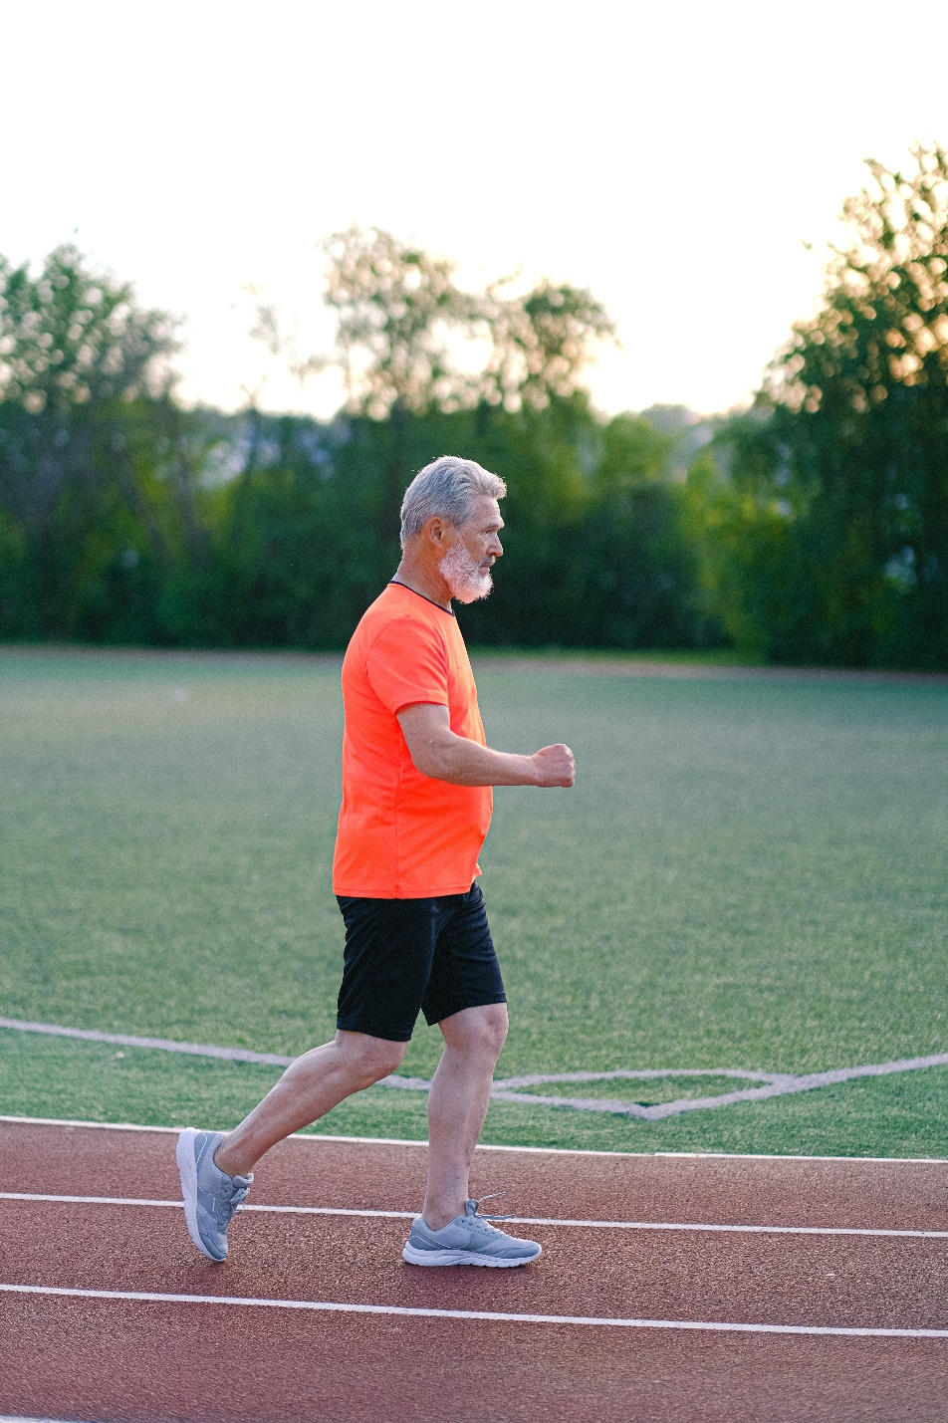
LIIKUNNAN PELISÄÄNNÖT

- Liiku säännöllisesti, mieluiten päivittäin.
- Annostele liikuntaa oman kunnon mukaan siten, että liikunnan jälkeenkin on hyvä olo.
- Lisää ensin liikuntakertojen määrää, sitten harjoituksen kestoa ja vasta lopuksi liikunnan tehoa.
- Huomioi riittävän pitkä alkuverryttely, etenkin kylmällä säällä.
- Liikkuessa saa ja pitääkin hengästyä.
- Kuormitus pysyy sopivalla tasolla, kun pystyt puhumaan liikunnan aikana.
- Ruokalepo aterian jälkeen.
- Flunssaisena tai muuten sairaana ei hikilenkille.

FYSIOTERAPEUTIN YHTEYSTIEDOT
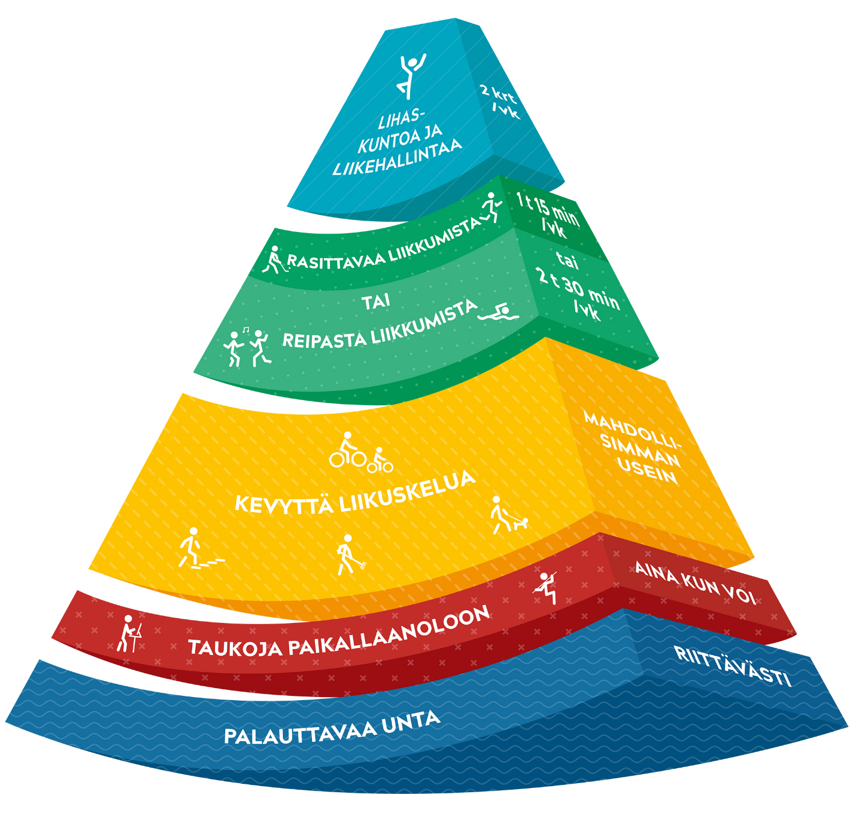

LISÄOHJEITA LIIKKUMISEEN

PVM | LIIKUNTA | RPE | LISÄHUOMIOT

PVM | LIIKUNTA | RPE | LISÄHUOMIOT
Hyvä tapa: jotakin liikuntaa joka päivä

PVM | LIIKUNTA | RPE | LISÄHUOMIOT
Lihasten hapenottokyky paranee harjoittelulla ja se lisää jaksamista!

Happihoito ei ole este liikunnalle

PVM | LIIKUNTA | RPE | LISÄHUOMIOT

PVM | LIIKUNTA | RPE | LISÄHUOMIOT

PVM | LIIKUNTA | RPE | LISÄHUOMIOT

PVM | LIIKUNTA | RPE | LISÄHUOMIOT

Naurattele ja suat kaverija, ärvötä nuama rutussa niin saat ryppyjä

PVM | LIIKUNTA | RPE | LISÄHUOMIOT

